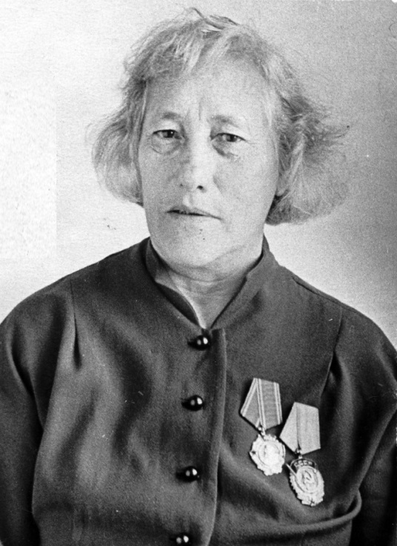
Расторгуева Агния Петровна
(1893-1966)
Заслуженный учитель школы ЯАССР, РСФСР, кавалер орденов Ленина, Трудового Красного Знамени Агния Петровна
родилась в 1893г. в семье политссыльного в г. Киренске Иркутской области. Детей было 10 человек, семья жила в постоянной нужде, стесненно, но очень дружно. Пребывание среди ссыльных, их влияние положительно сказались на воспитании и развитии детей.
В 1909г. А.П. Расторгуева окончила Киренскую женскую гимназию, прогимназию с педагогическим уклоном и получила звание народной учительницы. Но получить работу оказалось не так просто: «Вы политически неблагонадежны по отцу и по той среде, в которой находитесь», - заявил инспектор народных училищ. В 1918г., наконец, было получено назначение в Подъелническую школу.
В 1924г. А.П. Расторгуева по приглашению Накркомпроса ЯАССР приехала в Якутск и была назначена учительницей школы-практикума (базовой) при Якутском педтехникуме, и одновременно преподавателем методики преподавания математики на старших курсах техникума. Агния Петровна делегат учительского съезда, член правления союза работников просвещения вместе с другими опытными учителями школ г. Якутска организовала методический кружок учителей. Здесь планировали учебно-воспитательную работу, разрабатывали комплексы, организовывали взаимное посещение уроков, просматривали ученические работы. Из этих кружков в 1925г. был создан при Наркомпросздраве ЯАССР методический совет. Решались вопросы:
1. Коренизация школ.
Выпуск учебников на якутском языке.
Издание «Букваря для взрослых», «Грамматики якутского языка». Новый алфавит основанный на русской графике.
2. Постановление СНК СССР и ЦК ВКП(б) «Об обязательном изучении русского языка в школах национальных республик» Вводятся новые учебники, программы.
В 1933 год – инспектор гороно, выборная работа в Областном профсоюзе учителей начальной и средней школы. Руководит методической работой учителей города.
В 1937/38гг была назначена заведующей начальной школой №5.
С 1940 по 1944гг Агния Петровна – заведующая Якутским гороно. Начало 40-х годов - зачатки политехнического обучения.
Учительство Якутии с первых же дней Отечественной войны приступило к перестройке всей учебно-воспитательной работы, подчиняя ее интересам и требованиям военного времени. Многие учителя прервали уроки и изъявили желание защищать Отечество. Среди них были учителя, руководители школ, работники аппарата гороно, наиболее трудоспособные и квалифицированные люди.
2 июня 1941г. вышло Постановление СНК СССР «Об обязательной всеобщей подготовке населения к противовоздушной обороне». В школах города введен единый военный день, начальная и допризывная военная подготовка, усилена работа по патриотическому воспитания проводились военно-спортивные праздники с показом военно-спортивных достижений школ города, строевые маршировки с макетами, винтовками, противогазами и т.д.
Очень много сил и энергии вкладывала А.П.Растогуева в улучшение материальной базы школ, детских садов, организацию всеобуча, преодолению трудностей учебного процесса, занималась вопросами патронирования, усыновления, тяготы войны привели к увеличению числа детей-сирот, руководила работой по повышению педагогической квалификации учителей.
В эти тяжелые годы школы работали стабильно: были организованы подвоз детей, осуществлялось всеобщее обязательное обучение детей, бесплатное горячее питание, обеспечение одеждой; открывались детские дома для сирот и детей фронтовиков. Не прекращалась работа по ликвидации неграмотности. Стали организовываться школы рабочей и сельской молодежи. В ноябре 1941г. в г. Якутске были организованы ремесленное училище и школа ФЗО, открыта польская школа.
Всеми школами республики был подхвачен призыв учителей школы №9 г. Якутска – «Добиться лучшей успеваемости»!
В 1941/42 уч.г. общегородским соревнованием были охвачены все школы, классы, учителя и учащиеся. Основным содержанием социалистических обязательств были:
А) борьба за повышение успеваемости и дисциплины;
Б) помощь в укреплении обороны Родины;
В) оборонная работа (сдача норм ГТО, БГТО и др.)
Г) внеклассная и внешкольная массовая работа.
По итогам соревнования по успеваемости в городе занимала первое месте неполная средняя школа №7. в школах были организованы кружки по военному делу и другим предметам.
29 сентября 1941г. была введена в эксплуатацию школа №8, строительство которой началось в 1938г. это было строительство первого двухэтажного каменного дома по улице Октябрьской (ныне пр.Ленина) на столбчатом фундаменте. Открытие школы было для города большим событием в военные годы. В эксплуатацию также вошла деревянная школа на 280 мест по ул. Дзержинского.
Педагоги в свободное от учебных занятий время работали на колхозных полях, на рудниках, проводили агитационно-массовую работу среди населения.
Учителями и учащимися г. Якутска проведена значительная работа по сбору средств в фонд обороны страны, организовывали подарки воинам и командирам Красной Армии, помогали детям фронтовиков. В Якутске в начале войны появились первые тимуровские отряды.
С 1 сентября 1943г. введено раздельное обучение мальчиков и девочек в 1-10 классах всех неполных и средних школ. Горисполком в связи с раздельным обучением утвердил по г. Якутску на 1943/44 уч.г. 17 школ, из которых начальных – 2, неполных – 13, средних – 2, в том числе смешанных – 4, мужских – 6, женских – 7».
Помимо вышеназванных в г. Якутске работали школы взрослых, подростков, слепых, глухонемых детей и тубсанаторная.
Была введена пятибалльная система оценки знаний учащихся, выпускные экзамены за курс начальной и семилетней школ, на аттестат зрелости – за курс средней школы, золотая и серебряная медали.
С 1945 по 1952гг. Агния Петровна Расторгуева работала в школе №5 учительницей, заведующей, а после реорганизации ее в семилетнюю – директором.
С 1952г. А.П.Расторгуева - на пенсии. 43 года – таков педагогический и руководящий стаж Агнии Петровны. Будучи теоретически и практически хорошо подготовленной к педагогической работе, она оказывала постоянную методическую помощь молодым учителям, охотно делилась с ними богатейшими педагогическими знаниями и опытом. (Афанасьев В.Ф. «Ветераны педагогического труда» Выпуск 1.,Якутск, 1965г. с. 26-28, Воспоминания ее дочерей – Галины и Нины Расторгуевых 2014г.).

